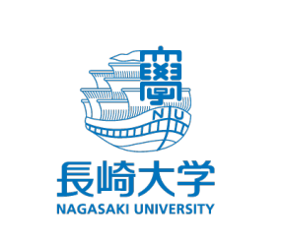健康科学与工程学院

上海理工大学

军工路 516 号

杨浦区

上海

中国

2024.11.20

尊敬的副教授 刘采云 博士：

我很高兴地通知您，“2024 年度中日青少年科技交流计划（樱花科技计划）”（SSP）已于 2024 年 11 月 8 日成功获批。为此，我们诚挚地邀请您作为中方代表和代表团团长，带领由上海理工大学刘毅钧及其他6 名优秀青年学生参加 2025 年 1 月 20 日至 26 日在长崎大学举办的为期7 天的 SSP 科技体验课程（课程 A）。

活动期间，参与者将走访日本科研一线，体验前沿科技和传统文化，深入与日本青年及科研人员的 交流互动，参观诺贝尔奖得主纪念馆等科技场馆。我们将在临近活动日期时与您分享详细的日程安排和酒店信息。请提前提供您拟飞往长崎的航班信息，以便为您抵达机场做出适当安排。本次 SSP 活动的必要费用将由日本科学技术振兴机构（JST）资助，包括机票、在日本期间的食宿、以及其他举办活动的必要费用。但是，不包括中国境内的交通费和飞行期间的航空意外/医疗保险，而且每类费用都有上限。

此外，为增进参与者之间的友谊，激发受邀者对日本科学技术的兴趣，并鼓励项目结束以后的持 续交流，活动参与者将自动成为由 JST 资助成立的“樱花科技项目俱乐部”会员。未来，他们将定期接 收JST提供的日本科学技术及相关教育机构的信息。JST还将通过不定期的问卷调查，不断优化和完 善项目内容。

通过本次活动，我们期望培养能够为科技创新做出贡献的优秀人才，促进国际间的人才循环，深 化中国与日本教育研究机构之间的持续合作与交流，增进两国的友好关系，并推动双方在科学技术领 域的外交与合作。

期待您与学生们的积极参与！

副教授 王 曜

长崎大学 大学院综合生产科学研究科

TEL: +81-095-819-2837

E-mail: wangy@nagasaki-u.ac.jp